О государственной аккредитации образовательных учреждений и выдаче свидетельств о государственной аккредитации
На оснований Закона РФ от 10.07.1992 № 3266-1 «Об образовании», Положения о государственной аккредитации образовательных учреждений и научных организаций (утв. постановлением Правительства Российской Федерации от 21.03.2011 № 184), Типового положения об? общеобразовательном учреждении (утв. постановлением Правительства Российской Федерации от 19.03.2001 № 196), Типового положения об общеобразовательной школе-интернате (утв. постановлением Правительства Российской Федерации от 26,06.1995 № 612), Типового положения об образовательном учреждении для детей дошкольного и младшего школьного возраста (утв. постановлением Правительства Российской Федерации от 19.09.1997 № 1204), Типового положения о вечернем (сменном) общеобразовательном учреждении (утв. постановлением Правительства Российской Федерации от 03.11.1994 № 1237), Типового положения об образовательном учреждении начального профессионального образования (утв. постановлением Правительства Российской Федерации от 14.07.2008 № 521), Типового положения об образовательном учреждении среднего профессионального образования (среднем специальном учебном заведении) (утв. постановлением Правительства Российской Федерации от 18.07.2008 № 543), решения аккредитационной коллегии № 2 Региональной службы по надзору и контролю в сфере образования Ростовской области от 17.04.2012, заключений экспертных комиссий по аккредитации образовательных учреждений
ПРИКАЗЫВАЮ:
1. Признать государственное бюджетное образовательное учреждение среднего профессионального образования Ростовской области «Шахтинский педагогический колледж» прошедшим государственную аккредитацию сроком на шесть лет с установлением государственного статуса по типу «образовательное учреждение среднего профессионального образования» и виду «колледж» по укрупненным группам направлений подготовки и специальностей, к которым относятся заявленные для государственной аккредитации основные
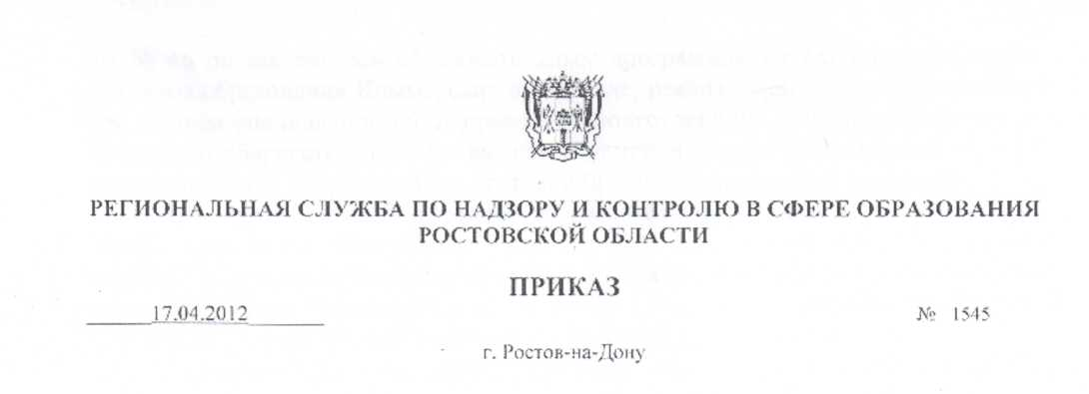
Муниципальное бюджетное образовательное учреждение Дубовского района «Семичанская средняя общеобразовательная школа №7»;
Муниципальное бюджетное общеобразовательное учреждение Миллеров- ская средняя общеобразовательная школа (Куйбышевский район);
Муниципальное бюджетное общеобразовательное учреждение Лысогорская средняя общеобразовательная школа (Куйбышевский район);
Муниципальное бюджетное общеобразовательное учреждение Крюковская средняя общеобразовательная школа (Куйбышевский район);
муниципальное бюджетное общеобразовательное учреждение средняя общеобразовательная школа № 25 г. Шахты Ростовской области;
муниципальное бюджетное общеобразовательное учреждение средняя общеобразовательная школа № 37 г. Шахты Ростовской области;
муниципальное бюджетное общеобразовательное учреждение средняя общеобразовательная школа №8 г. Шахты Ростовской области;
муниципальное бюджетное общеобразовательное учреждение средняя общеобразовательная школа А» 14 г. Шахты Ростовской области;
Муниципальное бюджетное общеобразовательное учреждение Кировская средняя общеобразовательная школа № 4 (Кагальницкий район);
муниципальное общеобразовательное бюджетное учреждение средняя общеобразовательная школа № 6 (г, Таганрог);
муниципальное бюджетное общеобразовательное учреждение Крюковская средняя общеобразовательная школа (Тацинский район);
муниципальное бюджетное общеобразовательное у чреждение Жирнове кая средняя общеобразовательная школа (Тацинский район);
муниципальное бюджетное общеобразовательное учреждение Сохрановская средняя общеобразовательная школа (Чертковский район);
муниципальное бюджетное общеобразовательное учреждение Войновская средняя общеобразовательная школа № 9 имени В.И. Сагайды (Егорлыкский район);
муниципальное бюджетное общеобразовательное учреждение Новорогов- ская средняя общеобразовательная школа № 2 (Егорлыкский район);
Муниципальное бюджетное общеобразовательное учреждение Гарасовская средняя общеобразовательная школа №2 с филиалом: Селекционная начальная общеобразовательная школа (Тарасовский район);
Муниципальное бюджетное общеобразовательное учреждение Роговская средняя общеобразовательная школа (Тарасовский район);
муниципальное бюджетное общеобразовательное учреждение Ажиновская средняя общеобразовательная школа (Багаевский район);
муниципальное бюджетное общеобразовательное учреждение Ь а гас вс ка я средняя общеобразовательная школа № 3 (Багаевский район);
муниципальное бюджетное общеобразовательное учреждение Ёлкинская средняя общеобразовательная школа (Багаевский район);
муниципальное бюджетное общеобразовательное учреждение Манычская средняя общеобразовательная школа (Багаевский район);
муниципальное бюджетное общеобразовательное учреждение Отрадненская средняя общеобразовательная школа (Багаевский район);
 | Кузнецовская средняя общеобразовательная школа (Семикара- корским район) | ! 656
69. | Муниципальное бюджетное образовательное учреждение Ду- бовского района «Дубовская средняя общеобразовательная школа № 1» | ОП 025715, р е 1 'и стр ацио нн ы й 1745 | 1 7.04.2024
70. | Муниципальное бюджетное образовательное учреждение Ду- бовского района «Гуреевская средняя об щеобразовательная школа | ОП 025714, регистрационный 1744 | 17.04.2024
71. | Муниципальное бюджетное образовательное учреждение Ду- бовского района «Семичанская средняя общеобразовательная школа №7» | ОП 025713, реги стр ацио \ ш ы й 1743 | 17.04.2024
72. | Муниципальное бюджетное общеобразовательное учреждение Миллеровская средняя общеобразовательная школа (Куйбышевский район) | ОП 025622, регистрационный 1634 | 17.04.2024
73 | Муниципальное бюджетное общеобразовательное учреждение Лысогорская средняя общеобразовательная школа (Куйбышевский район) | ОП 025674, регистрационный 1709 | 17.04.2024
74. | Муниципальное бюджетное об- шеобразо в ател ьное учреж; ;е 11 ие Крюковская средняя общеобра- з о в ател ь н ая ш ко.' I а (Ку йбы ше в- ский район) | ОП 025673, регистрационный 1706 | 17.04.2024
75. | муниципальное бюджетное общеобразовательное учреждение средняя о б 11мэобразо вате л ь ная школа № 25 г. Шахты Ростовской области | ОП 025586, регистрационный 1624 | 17.04.2024
76. 77. | муниципальное бюджетное обще образов ател ь н о с у ч режден ие с р едняя об и (.еоб р азовател ь ная школа № 37 г. II 1ахты Ростовской области | ОП 025587, регистрационный 1627 | 17.04.2024
76. 77. | муниципальное бюджетное общеобразовательное учреждение средняя общеобразовательная школа №8 г. Шахты Ростовской | ОП 025719, регистрационный 1753 | 17.04.2024
статуса по типу «общеобразовательная школа-интернат» и виду
«общеобразовательная школа-интернат основного общего образования»
(приложение № 5).
- Признать аккредитованное Муниципальное бюджетное общеобразова-
тельное учреждение среднюю общеобразовательную школу ст. Советской Со-
ветского района Ростовской области прошедшим государственную аккредита-
цию по образовательным программам начального общего и основного общего
образования, реализуемым в филиале - Основной общеобразовательной школе
ел. Калач-Куртлак, на срок действия ранее выданного свидетельства о государ-
ственной аккредитации (приложение № 3).
- Признать аккредитованное муниципальное общеобразовательное
учреждение среднюю общеобразовательную школу № 18 (г. Волгодонск)
прошедшим государственную аккредитацию по программе среднего (полного)
общего образования на срок действия ранее выданного свидетельства о
государственной аккредитации (приложение № 3).
- Отделу лицензирования и государственной аккредитации
образовательных учреждений (Шашина Н.В.) оформить и выдать в
установленном порядке свидетельства о государственной аккредитации и (или)
приложения к ним образовательным учреждениям, указанным в приложениях
Ж№ 1, 2, 3,4, 5 к настоящему приказу.
- Сектору информационно-программного обеспечения (Глушенко Е.А.)
внести сведения об аккредитованных образовательных учреждениях в реестр
аккредитованных образовательных учреждений Ростовской области в соответствии с
настоящим приказом в течение 3 рабочих дней со дня его подписания.
- Контроль за исполнением настоящего приказа оставляю за собой.
